Objetivo: Despertar os alunos para desenvolver o seu Repertório Empreendedor e desenvolvê-los com seus alunos.

Despertarmos para as evidências dos desafios de empreender, diante de cenários e visões de mundo representadas por termos denominados VUCA – Volatile, Uncertain, Complexity, Ambiguitye e BANI – Brittle. Anxious, Nonlinear, Incomprehensible, traduzidas respectivamente como: Volátil, Incerta, Complexa e Ambígua / Frágil, Ansioso, Não-linear, Incompreensível. O caos é reforçado pelas atividades econômicas e sociais que evoluiram para um volume de massificação, e tornou realidade agora, previsões almejadas a médio prazo.
O alerta aos que pretendem estar economicamente ativos, é ilustrado pela iniciativa do FEM -Fórum Econômico Mundial, 2020, em fornecer melhor educação, habilidades e empregos até 2030. Os especialistas destacaram a necessidade das matérias lógicas estarem associadas com os atributos de criatividade, pensamentos críticos, persuasão e negociação, que implica em aprender novas habilidades, e desaprende-las rapidamente quando necessário, para atuar com as incertezas do mercado de trabalho. (Rita Bichara, 2022, Negócios Digitais Sustentáveis para inovação: Criação de um Modelo Conceitual com Operacional Gamificado).

O que propondo com a abordagem - Os desafios de educar para o empreendedorismo. Sob o olhar de uma empreendedora é:

- Pensar quem é o empreendedor.
- O que é empreendedorismo.
- O que é uma educação empreendedora.
- Quem é o Pedagogo que irá educar empreendedores...Ele é empreendedor?

A consciência de desenvolver o próprio Repertório Empreendedor, para empreender em uma organização, ou com uma.

O pedagogo que se orienta pela educação empreendedora, é um indivíduo empreendedor qualificado a formular (!?). “ Reinventar a educação” (?)

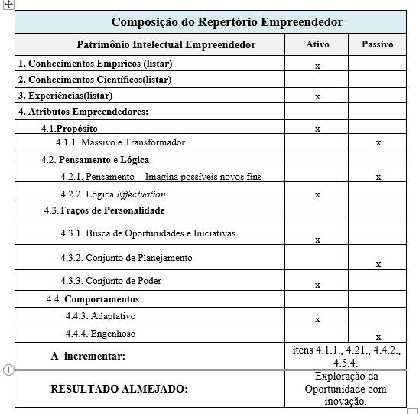
Fonte: Rita Bichara, 2022, Negócios Digitais Sustentáveis para inovação: Criação de um Modelo Conceitual com Operacional Gamificado.

Atenção! Deve-se cuidar para não confundir os métodos, meios, ferramentas, produtos, com propósito. Estas são as maneiras de realiza-los.
O que é propósito?

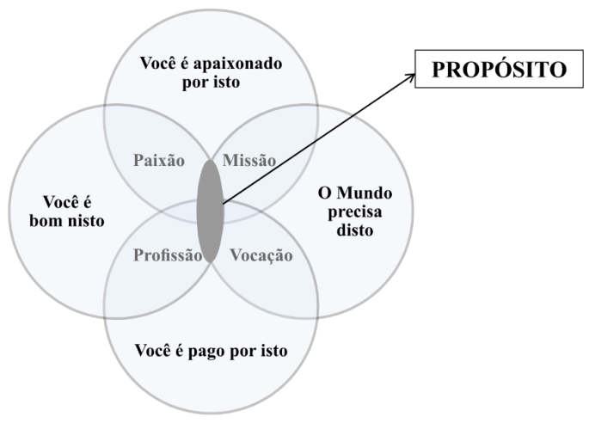

Perguntas Chaves, para a construção do propósito:
Quais os verdadeiros motivos?
Como inserir seus motivos na prática?
Qual a ideia de negócio mais o motiva?
O seu negócio evita o fim de algo bom?
O seu negócio cria algo bom?
O seu negócio pode ajudar a consertar o que está errado?
Como o seu negócio aumenta a qualidade de vida das pessoas?
Conclusão: Por que empreender? Como empreender? O que empreender?
Fonte: Endeavor, 2017.

Educação empreendedora para Cope (2005), pode ser entendida como um processo dinâmico de conscientização, associação e aplicação que envolve transformar a experiência e o conhecimento em resultados aprendidos e funcionais. Para o autor educação empreendedora compreende ainda conhecimento, comportamento e aprendizagem efetivo - emocional (COPE, 2005).
Visto que os empreendedores não são nascidos e sim desenvolvidos, torna-se necessário incluir nos currículos o ensino do empreendedorismo (PINTO, 2013).
Para Lopes (2010, p. 165) “o conceito de educação empreendedora a ser adotado deve ser muito mais no sentido de viabilização de propósitos do que apenas no sentido de abertura de um negócio.” Esse conceito envolve e direciona o presente estudo.
A ação é fundamental no processo de educação empreendedora, de acordo com Neck e Greene (2011), tem como primeiro passo permitir que os alunos experimentem a realidade, para depois aprenderem conceitos. Neste sentido pondera-se que o papel das instituições de ensino, as quais representam papel de suma importância para a concretização desse aprendizado empreendedor.
Desenvolver o comportamento empreendedor no aluno é capacitá-lo para a criação, condução e implementação do processo criativo proporcionando a oportunidade de elaborar novos planos de vida, de trabalho, de estudo, de negócios, transformando-se, deste modo, no ator responsável pelo seu desenvolvimento pessoal, bem como de sua organização (SOUZA et al., 2006). (KRÜGER, Cristiane , BÜRGER, Rafaela Escobar, MINELLO, Italo Fernando, O Papel Moderador da Educação Empreendedora diante da intenção empreendedora, E&G Economia e Gestão, Belo Horizonte, v. 19, n. 52, Jan./Abr. 2019)

Uma pesquisa de Harvard Business Scholl que analisou o comportamento de três mil executivos durante um período de seis anos e identificou cinco habilidades de "descoberta" importante para inovadores: Associação, questionamento, observação, experimentação e formação de redes.
O fator mais poderoso a associação, ou seja, fazer ligações entre "questões, problemas ou ideias aparentemente sem relação entre si". Citam ainda que as principais habilidades necessárias originam-se do mundo da experiência. Trata-se mais da prática que teoria.
As principais mensagens dessa base de conhecimento são que os inovadores de sucesso:
1. Exploram e entendem diferentes dimensões da inovação ( o modo como podemos mudar as coisas).
2. Gerenciam a inovação enquanto processo.
3. Criam condições que os permitem repetir o feito da inovação (desenvolver capacidades).
4. Enfocam essas capacidades para levar as organizações adiante (estratégia da inovação).
5. Desenvolvem capacidades dinâmicas (a capacidade de descansar e adaptar suas abordagens perante um ambiente em mutação). (Bessant e Tidd, 2019).

Há 03 tipos de competências empreendedoras:
1. Conceitual: a capacidade de compreender, julgar, analisar e de tomar decisões;
2. Interpessoais: a capacidade de expressar relacionar e lidar com assuntos públicos.
3. Gestão: A capacidade de planejar, organizar, dirigir, coordenar e controlar recursos. (Jiao, Ogilvie e Cui, 2010)

As habilidades previstas nos projetos pedagógicos, com a inclusão do desenvolvimento das seguintes competências: Auto-aprendizagem, sociabilidade, criatividade, hipotetização, logicidade, sensorialidade, sondagem, cibertextualidade, investigação telescópica. O desenvolvimento das aptidões e habilidades, deverá ser permeado por criatividade, atributo importante no mundo atual. Exercê-la é experimentar. (Matos, Oliveira e Cruz,2011).

A educação aparece sempre que surgem formas sociais de condição e controle da aventura de ensinar e aprender.
“Porque a educação existe de mais modos do que se pensa e, aqui mesmo, alguns deles podem servir ao trabalho de construir um outro tipo de mundo.”
“ A educação é preparação da criança para uma civilização em mudança. “ (kilpatrik)
Educadores da linha de frente do trabalho pedagógico (professores, diretores de escola, orientadores, supervisores) tem o poder do exercício da reprodução das ideias prontos sobre a educação e dos conteúdos impostos a educação. (Mas, não os formulam).
A Pedagogia é a ciência que estuda a educação, o processo de ensino e aprendizagem.
“A Pedagogia é a ciência de transformar a sociedade.” (Ortega Y Gasset)
Visão estreita: A educação se confunde com a escolarização, e se encontra só no que é “formal”, “oficial”, “programado”, “técnico”, “tecnocrático”.
(BRANDÃO, Carlos Rodrigues, O que é Educação).

“ Em uma sociedade dinâmica como a nossa, só pode ser eficaz uma educação para a mudança, que consiste em formar um espírito isento de todo dogmatismo, que capacita a pessoa para elevar=se acima da corrente dos acontecimentos, ao invés de arrastar-se por ele.” (Mannheim).
Ensinar no latim, é marcar com um sinal. O ensino formal é o momento em que a educação se sujeita a Pedagogia ( a teoria da educação), cria situações próprias para o seu exercício, produz seus métodos, estabelece suas regras e tempos, e constitui executores especializados. É quando aparecem as escolas, o aluno e o professor.
Saviani (2009) e Cury (2009), compreendem que um sistema educacional constitui-se da unidade de vários elementos intencionalmente reunidos de modo a formar um conjunto coerente e operante. Deve partir de uma ação intencional, coletiva orientada, visando a formulação de uma teoria educacional(Pedagogia).
Farina (1990) trata da abordagem sistêmica da educação e seus processos, constituídos de elementos em interação , esta interação é constituída por troca de informação, e o processo educativo funciona como um determinismo circular e complexo
Aprendizagem: “ Qualquer processo que, em organismos vivos, leve a uma mudança permanente em capacidades e que não se deva unicamente ao amadurecimento biológico ou envelhecimento”. (Illeris, How We Learn, 2007, p.03).
